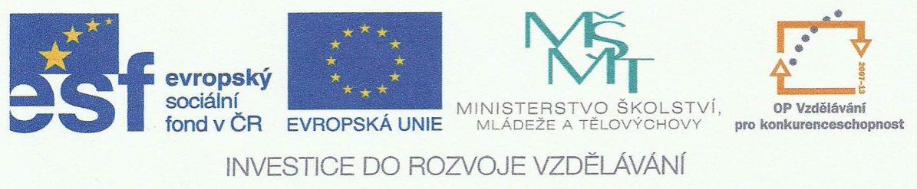

Název školy | ZŠ J. E. Purkyně Libochovice a ZUŠ
Autor | Bc. Jiří Grüner
Název | VY_32_INOVACE_55_Test z dějin hudby 6. třída
Téma | Dějiny hudby – test (hudba středověku a renesance)
Číslo projektu | CZ.1.07/1.4.00/21.2803

Anotace:

Jedná se o jednoduchý test z dějin hudby pro žáky 6. tříd.

Test je zaměřen na slohové období středověké hudby a renesance.

Test má vždy jen jednu správnou odpověď a záleží na vyučujícím, jak otázky oboduje. Doporučuje se jeden bod za každou správnou odpověď.

Test může být doplněn o konkrétní ukázky hudby, které v hodinách vyučující žákům pustil z CD, nebo z www.youtube.com .

Test 6. třída
Hudební výchova
STŘEDOVĚKÁ HUDBA, RENESANCE

- Středověké hudební umění měla pod sebou:

- církev
- panovník
- prostí lidé

- Hudba ve středověku se hrávala jen při určitých příležitostech. Při kterých?

- při příjezdu panovníka na své sídlo
- při svatbách
- při bohoslužbách

- Ve středověku vzniká plno zpěvu, které mají svůj vlastní název. Jaký?

- píseň
- chorál
- cyklus

- Zpěvů ve středověku bylo velké množství. Jejich revizí byl pověřen jeden člověk. Jak se jmenoval?

- Řehoř Veliký
- Pius XVI.
- kněz Josef

- Po revizi zpěvů se všechny zpěvy začaly nazývat jednotným názvem. Jakým?

- Písně
- Gregoriánský chorál
- Lidové písně

- Jaké nástroje se ve středověku používali?

- drnkací, smyčcové, dechové
- bubny, gongy, xylofony
- jen smyčcové nástroje

- V českých zemích se také dochovaly středověké hudební památky. Jak se památky jmenují?

- není specifický název
- Kočka leze dírou, Pec nám spadla
- Hospodine pomiluj ny, Svatý Václave

- V době středověku byli v Čechách Husité. Jaká píseň je pro ně hymnou?

- píseň nemá žádný název
- Ktož sú boží bojovníci
- Čechy krásné, Čechy mé

- Husitskou hymnu použil autor 18. století, do své symfonické básně s názvem Tábor. Jak se autor jmenuje?

- Bedřich Smetana
- Antonín Dvořák
- Josef Suk

- Giovanni Pierluigi da Palestrina píše především vokální díla. Jak se jmenuje jeho nejznámější mše?

- Píseň písní
- Missa papae Marcelli
- Magnus Dominum

- G. P. da Palestrina je představitelem jedné z mnoha škol. Jak se škola jmenuje?

- Manhaimská škola
- Řecká škola
- Římská škola

- Orlando di Lasso byl představitel které školy?

- Řecké školy
- Římské školy
- Benátské školy

- O. di Lasso napsal několik vokálních děl. Píše převážně madrigaly. Jak se jmenuje nejznámější a sbory nejzpívanější madrigal?

- Madrigal madrigalů
- Matto mia cara
- Chanson

- Jaké se uplatňují nástroje v renesanci?

- jen dechové
- klávesové nástroje a bicí
- strunné nástroje, smyčcové nástroje, dechové nástroje

- V renesanci se v Českých zemích začínají vyvíjet i zámecké kapely. V jakém městě byla nejznámější česká kapela a kdo ji vlastnil?

- Praha, Rudolf II.
- Morava, církev
- Jižní Čechy, Kryštof Harant z Polžic a Bezdružic

Test 6. třída
Hudební výchova
STŘEDOVĚKÁ HUDBA, RENESANCE
(výsledky testu)

- Středověké hudební umění měla pod sebou:

- církev
- panovník
- prostí lidé

- Hudba ve středověku se hrávala jen při určitých příležitostech. Při kterých?

- při příjezdu panovníka na své sídlo
- při svatbách
- při bohoslužbách

- Ve středověku vzniká plno zpěvu, které mají svůj vlastní název. Jaký?

- píseň
- chorál
- cyklus

- Zpěvů ve středověku bylo velké množství. Jejich revizí byl pověřen jeden člověk. Jak se jmenoval?

- Řehoř Veliký
- Pius XVI.
- kněz Josef

- Po revizi zpěvů se všechny zpěvy začaly nazývat jednotným názvem. Jakým?

- Písně
- Gregoriánský chorál
- Lidové písně

- Jaké nástroje se ve středověku používali?

- drnkací, smyčcové, dechové
- bubny, gongy, xylofony
- jen smyčcové nástroje

- V českých zemích se také dochovaly středověké hudební památky. Jak se památky jmenují?

- není specifický název
- Kočka leze dírou, Pec nám spadla
- Hospodine pomiluj ny, Svatý Václave

- V době středověku byli v Čechách Husité. Jaká píseň je pro ně hymnou?

- píseň nemá žádný název
- Ktož sú boží bojovníci
- Čechy krásné, Čechy mé

- Husitskou hymnu použil autor 18. století, do své symfonické básně s názvem Tábor. Jak se autor jmenuje?

- Bedřich Smetana
- Antonín Dvořák
- Josef Suk

- Giovanni Pierluigi da Palestrina píše především vokální díla. Jak se jmenuje jeho nejznámější mše?

- Píseň písní
- Missa papae Marcelli
- Magnus Dominum

- G. P. da Palestrina je představitelem jedné z mnoha škol. Jak se škola jmenuje?

- Manhaimská škola
- Řecká škola
- Římská škola

- Orlando di Lasso byl představitel které školy?

- Řecké školy
- Římské školy
- Benátské školy

- O. di Lasso napsal několik vokálních děl. Píše převážně madrigaly. Jak se jmenuje nejznámější a sbory nejzpívanější madrigal?

- Madrigal madrigalů
- Matto mia cara
- Chanson

- Jaké se uplatňují nástroje v renesanci?

- jen dechové
- klávesové nástroje a bicí
- strunné nástroje, smyčcové nástroje, dechové nástroje

- V renesanci se v Českých zemích začínají vyvíjet i zámecké kapely. V jakém městě byla nejznámější česká kapela a kdo ji vlastnil?

- Praha, Rudolf II.
- Morava, církev
- Jižní Čechy, Kryštof Harant z Polžic a Bezdružic

Seznam použité literatury a internetové odkazy

Návrh testu: viz autor práce

